|  |  |
| --- | --- |
|  | **Министерство науки и высшего образования Российской Федерации**  **Мытищинский филиал**  **Федеральное государственное бюджетное образовательное учреждение**  **высшего образования**  **«Московский государственный технический университет**  **имени Н.Э. Баумана**  **(национальный исследовательский университет)»**  **(МГТУ им. Н.Э. Баумана)** |

ФАКУЛЬТЕТ Космический

КАФЕДРА «Прикладная математика, информатика и вычислительная техника» К3-МФ

**Лабораторная работа №2**

*ПО ДИСЦИПЛИНЕ:*

***Сети ЭВМ и телекоммуникации***

***НА ТЕМУ:***

***_________Физическое кодирование в цифровых________***

***_______________сетях передачи данных______________***

***_______________периодических сигналов______________***

***___________________________________________________***

Студент __К3-53Б__  **__________** Цветков Юрий Алексеевич

(Группа) (Подпись, дата) (И.О.Фамилия)

#### Преподаватель ____________ Подворная Анастасия Витальевна

(Подпись, дата) (И.О.Фамилия)

*2021 г.*

***Задача***

Закодировать мои инициалы: ЦЮА

C помощью манчестерского кодирование, AMI и NRZI.

Результаты кодирования изобразить в виде временных диаграмм.

***Решение***

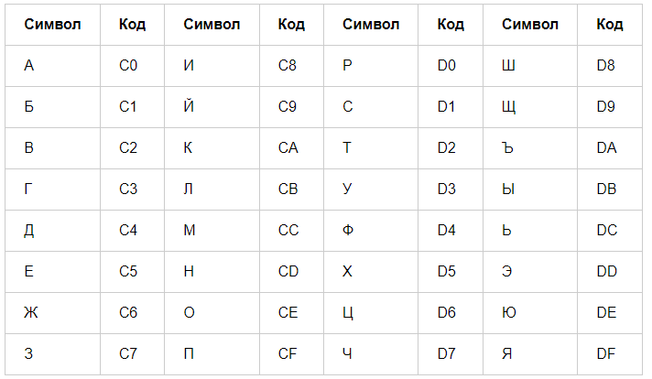

Из таблицы **ЦЮА** будет представлено в шестнадцатеричном коде: **D6 00 DE FF C0**

В двоичном коде**: 11010110 00000000 11011110 11111111 11000000**

Длина сообщения: **5 байт (40 бит)**

***Результат***

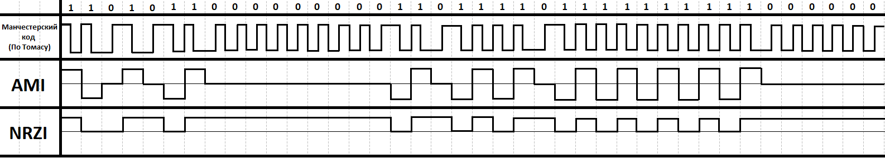

***Сравнение***

***Манчестерский код по Томасу***

|  |  |
| --- | --- |
| **Достоинства** | **Недостатки** |
| самосинхронизация | спектр сигнала шире, чем у NRZ и AMI |
| только два уровня потенциала |
| спектр меньше, чем у биполярного импульсного (RZ) в среднем в 1,5 раза |
| нет постоянной составляющей |

***AMI***

|  |  |
| --- | --- |
| **Достоинства** | **Недостатки** |
| при передаче длинной последовательности единиц нет постоянной составляющей и есть самосинхронизация | наличие трёх уровней сигнала требует увеличения мощности передатчика ⇒ увеличение стоимости |
| спектр сигнала уже, чем при NRZ | присутствует постоянная составляющая в случае длинных последовательностей нулей |
| возможно распознавания ошибочных сигналов |

***NRZI***

|  |  |
| --- | --- |
| **Достоинства** | **Недостатки** |
| Обладает лучшей самосинхронизацией, чем NRZ, так как при передаче единицы сигнал меняется. | При передаче длинных последовательностей нулей исчезает возможность синхронизации с передатчиком, и появляется постоянная составляющая. |